「菜の花サイクリング・ツアー」開催要項

主催：鳥海高原菜の花まつり実行委員会
共催：ＮＰＯ法人 あきた菜の花ネットワーク
主管：ゆりほんじょうサイクルプロジェクト
協力：サイクルショップ・カトー（由利本荘市）

- 企画主旨・開催目的
鳥海高原の中を自転車で走りながら、雄大な自然と爽快な高原の風を感じてもらい、鳥海観光のPRと地域の活性化を促すべく、由利本荘市恒例事業である「鳥海高原菜の花まつり」連携イベントとして、「菜の花サイクリング」を開催します。
また、自転車を通して、参加者の交通安全に対する関心を深め、日常的に実践していくことを狙います。
- 企画内容
開催日：2014年6月7日（土）・8日（日）
（「菜の花まつり」開催日時：5月31日～6月1日）
※会場付近での混雑、トラブルを避けるため、あえて開催日を重複させない。
コース概要①6月7日10:30スタート/60キロコース（メインコース）
サイクリングターミナル（CT）やまゆり→にかほ市釜ヶ台
→中堤（休憩：RP1）→湯ノ台温泉→奈曽の白滝（象潟町小滝）・昼食（弁当・飲み物配布）→中島台レクリエーションの森（休憩：RP2）→桑の木台駐車場（休憩：RP3）駒の王子（鳥海山三合目）→木境展望台→ミルジー（休憩：RP4）→桃野菜の花畑→CTやまゆり（15：30ごろ帰着予定）
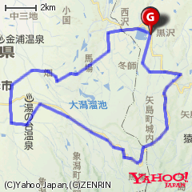60Kコースイメージマップ
②6月8日9：00スタート/20キロコース（オプションコース）
CTやまゆり→東由利原ふれあい農場（休憩：RP1）→南由利原西沢（休憩：RP2）→CTやまゆり
（12：00ごろ帰着予定）
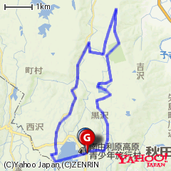20Kコースイメージマップ
※各コースとも詳細地図は別紙添付
参加料：2日間参加/4,000円、7日のみ参加/2,500円、8日のみ参加/1,500円
※参加料には、保険料、その他諸費用を含みます。
昼食（7日のみ）は「特製・菜の花おいなり弁当」付き
各休憩地点では、飲料水・軽食等を用意します。
※宿泊は個別に対応しますので、事務局までお問い合わせください。
- 参加資格
一般道路を走行可能な自転車（補助輪無し）で、当該コースを予定時間内で走行可能の健康な方、誰でも。自転車の種類は特に問いません（車検は実施しない）。
※装備品として、前照灯、ベル、後方反射鏡（テールライトは尚可）必須。
ヘルメット、グローブ装着が望ましい。雨具もあれば可（最高地点及び、下りは冷えます）。
４)その他
当イベントは、レースではありません。あくまでも道路交通法に則った、サイクリングイベントですので、道路封鎖等の措置は一切取られません。
参加者各自が、道交法に従って走行することはもちろん、有事の際にはスタッフの指示に従っていただきます。
万一、道交法違反やスタッフの指示に従わなかったり、他の参加者、コース上の地域等への迷惑行為が認められたりした場合は、参加資格の失効として、イベント参加の継続を停止いたします。
当イベントは、イベント障害保険に加入しております。参加者に万が一の事故等が発生し、届け出があった場合は、加入保険の補償範囲内での保険金請求ができます。

